转发省医保局等部门关于印发
山东省国家中医药综合改革示范区建设
医保支持政策专项行动方案的通知
济医保发〔2022〕17号

各区县（功能区）医疗保障部门、财政部门、卫生健康部门、市场监督管理部门：
现将山东省医疗保障局、山东省财政厅、山东省卫生健康委员会、山东省市场监督管理局、山东省药品监督管理局《关于印发〈山东省国家中医药综合改革示范区建设医保支持政策专项行动方案〉的通知》（鲁医保发〔2022〕20号）转发你们，并结合我市实际提出以下意见，请一并贯彻执行。
一、支持各级各类中医医疗机构发展
（一）符合条件的中医医药机构及时纳入医保定点。支持各级各类中医医疗机构发展。中医医疗机构提出医保定点申请的，随时受理、限时办结，加快推进医保定点申报网上办、掌上办，提高医保定点申报的便利性。国医大师、全国名中医、岐黄学者、省级名老中医、省级名中医等名医团队入驻的医疗机构首先纳入省内和跨省异地就医联网结算定点医疗机构范围。
（二）支持中医医疗机构牵头组建紧密型县域医共体。对于中医医疗机构牵头组建的紧密型县域医共体，在医保总额预算上适当倾斜。对经省药监局批准允许在医共体内调剂使用的治疗性医疗机构中药制剂，按规定及时纳入医保支付范围。鼓励紧密型医共体整体参与DRG付费支付方式改革。
（三）支持国家中医药传承创新中心和国家医学中心建设。支持山东中医药大学附属医院建设国家中医药传承创新中心，支持中国中医科学院广安门医院共建广安门医院济南医院，争创国家区域医疗中心，打造全国示范、区域协同发展的中医医疗高地。
二、完善符合中医药特点的医保支付机制
（一）鼓励中药饮片、医疗机构中药制剂、中成药合理使用。根据本市基金承受能力和临床需要，将符合条件的中药饮片，纳入医保支付范围，参照甲类药品支付，进一步减轻群众负担。
（二）分批遴选中医优势明显、治疗路径清晰、费用明确的中医优势病种，进一步扩大中医优势病种医保支付范围，合理确定收付费标准，引导中西医同病同效同价，推动中医优势病种按病种收付费。
（三）推进符合中医药特点的支付方式改革，积极探索中医药特色病种（组）在DRG支付方式改革中的应用，支持具有同等疗效中医药特色病种（组）的合理支付补偿，对中医治疗率较高的病组适当倾斜，建立健全医疗机构提供适宜中医药服务与医保支付挂钩的正向激励机制。
（四）进一步扩大中医日间病房试点范围，将更多符合条件的中医病种纳入中医日间病房医保结算。
三、及时调整中医药医保支付范围
（一）将国家谈判中成药纳入“双通道”药品管理，探索将药品配备、使用情况纳入监测评估，更好地保障参保群众用药需求。
（二）按照程序将其中疗效确切、体现中医特色优势的中医适宜技术纳入医保支付范围。参保患者在乡镇卫生院和社区卫生服务中心住院使用中医药治疗，合规医疗费用医保报销比例不低于85%。对康复医疗、安宁疗护等需长期住院治疗的中医优势病种，可按床日付费。鼓励家庭医生提供中医药诊疗服务，鼓励中医医师和有条件的中医诊所组建团队开展家庭医生签约服务。
（三）发挥中医药在重大疫情防治中的积极作用，探索建立符合疫情防治诊疗规范的中医药费用纳入医保支付的机制。推进重大疫情下中西医协同防治，确保中西医结合、中西药并用落实到位，促进整体救治水平提高。
（四）支持智慧共享中药房建设。发挥中医药慢性病管理优势，对符合规定的中医药线上诊疗、处方流转等提供医保结算服务，推动医疗机构、服务平台中药饮片采购存储、处方流转、医保结算、调配煎煮、集中配送、质量管理一体化发展，提高中医药服务便捷度，更好满足人民群众用药需求。

济南市医疗保障局 济南市财政局

济南市卫生健康委员会 济南市市场监督管理局
2022年11月4日

（此件公开发布）

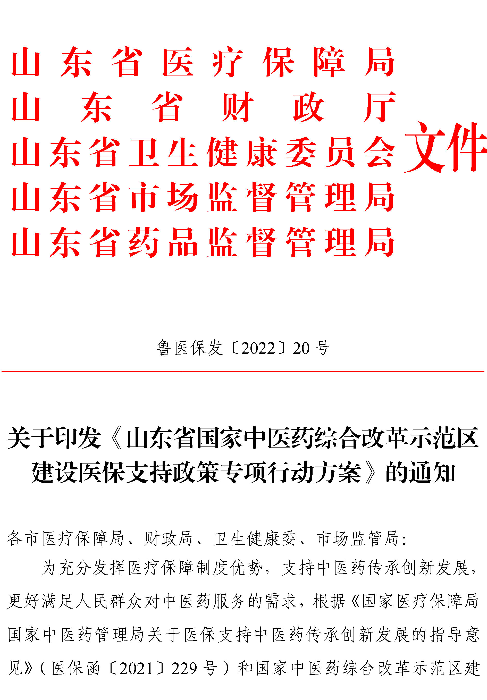

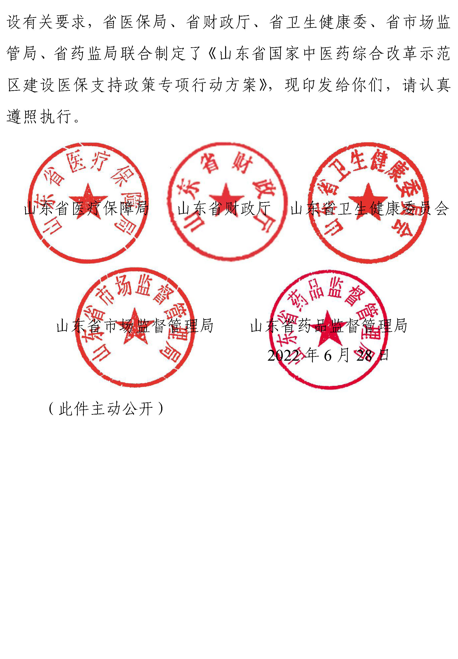

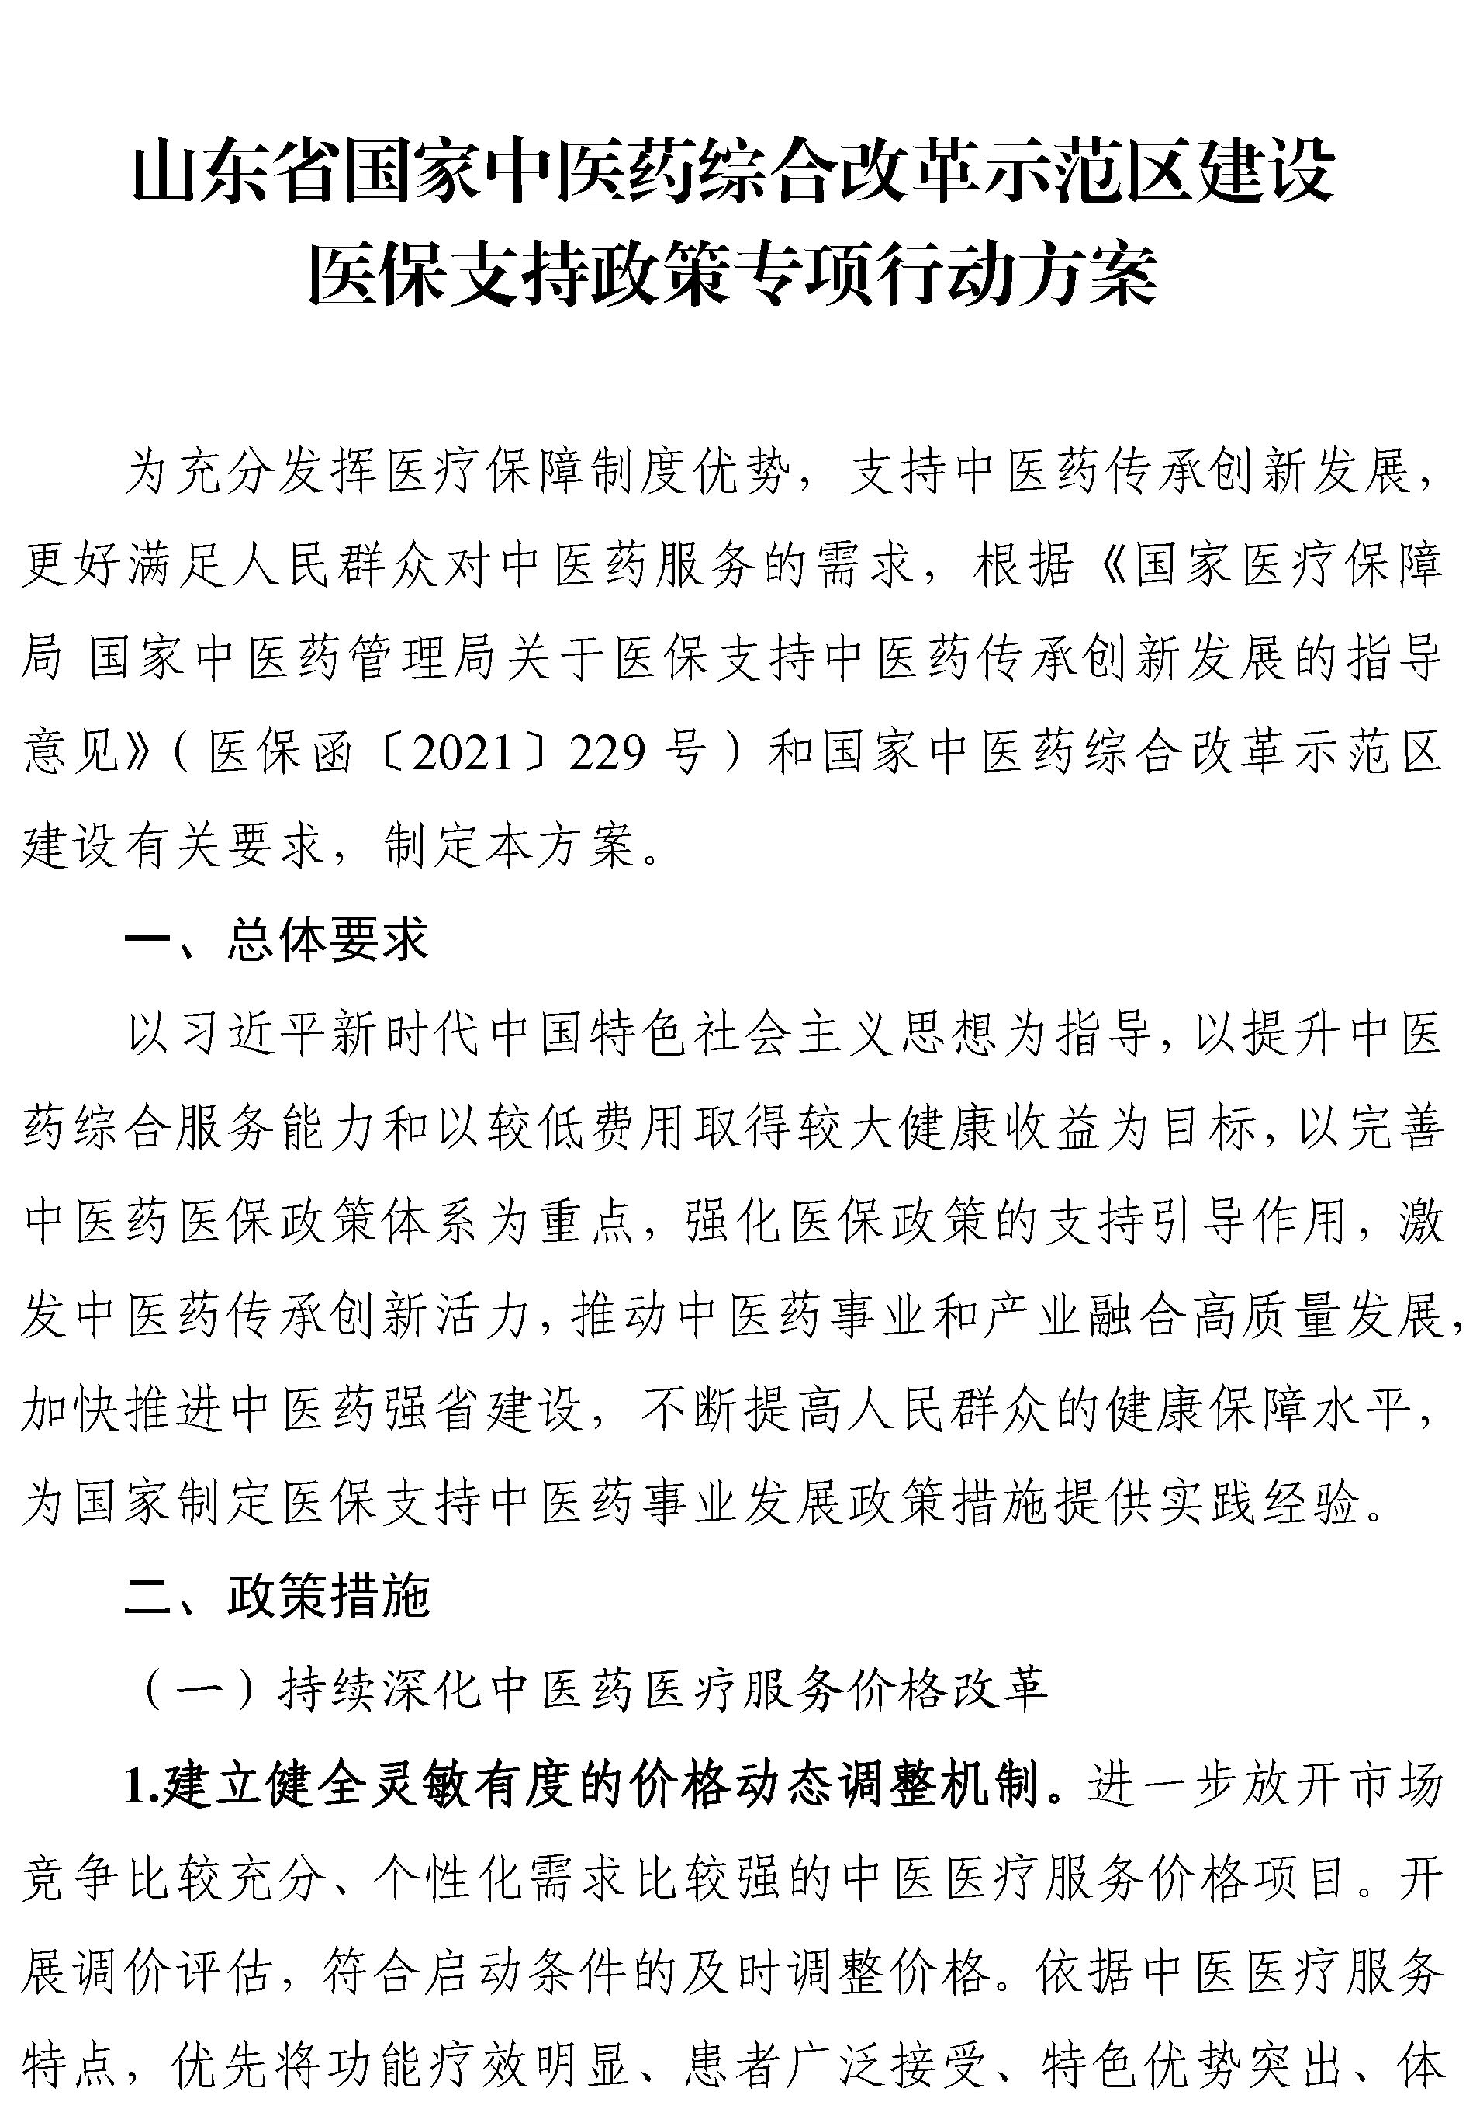

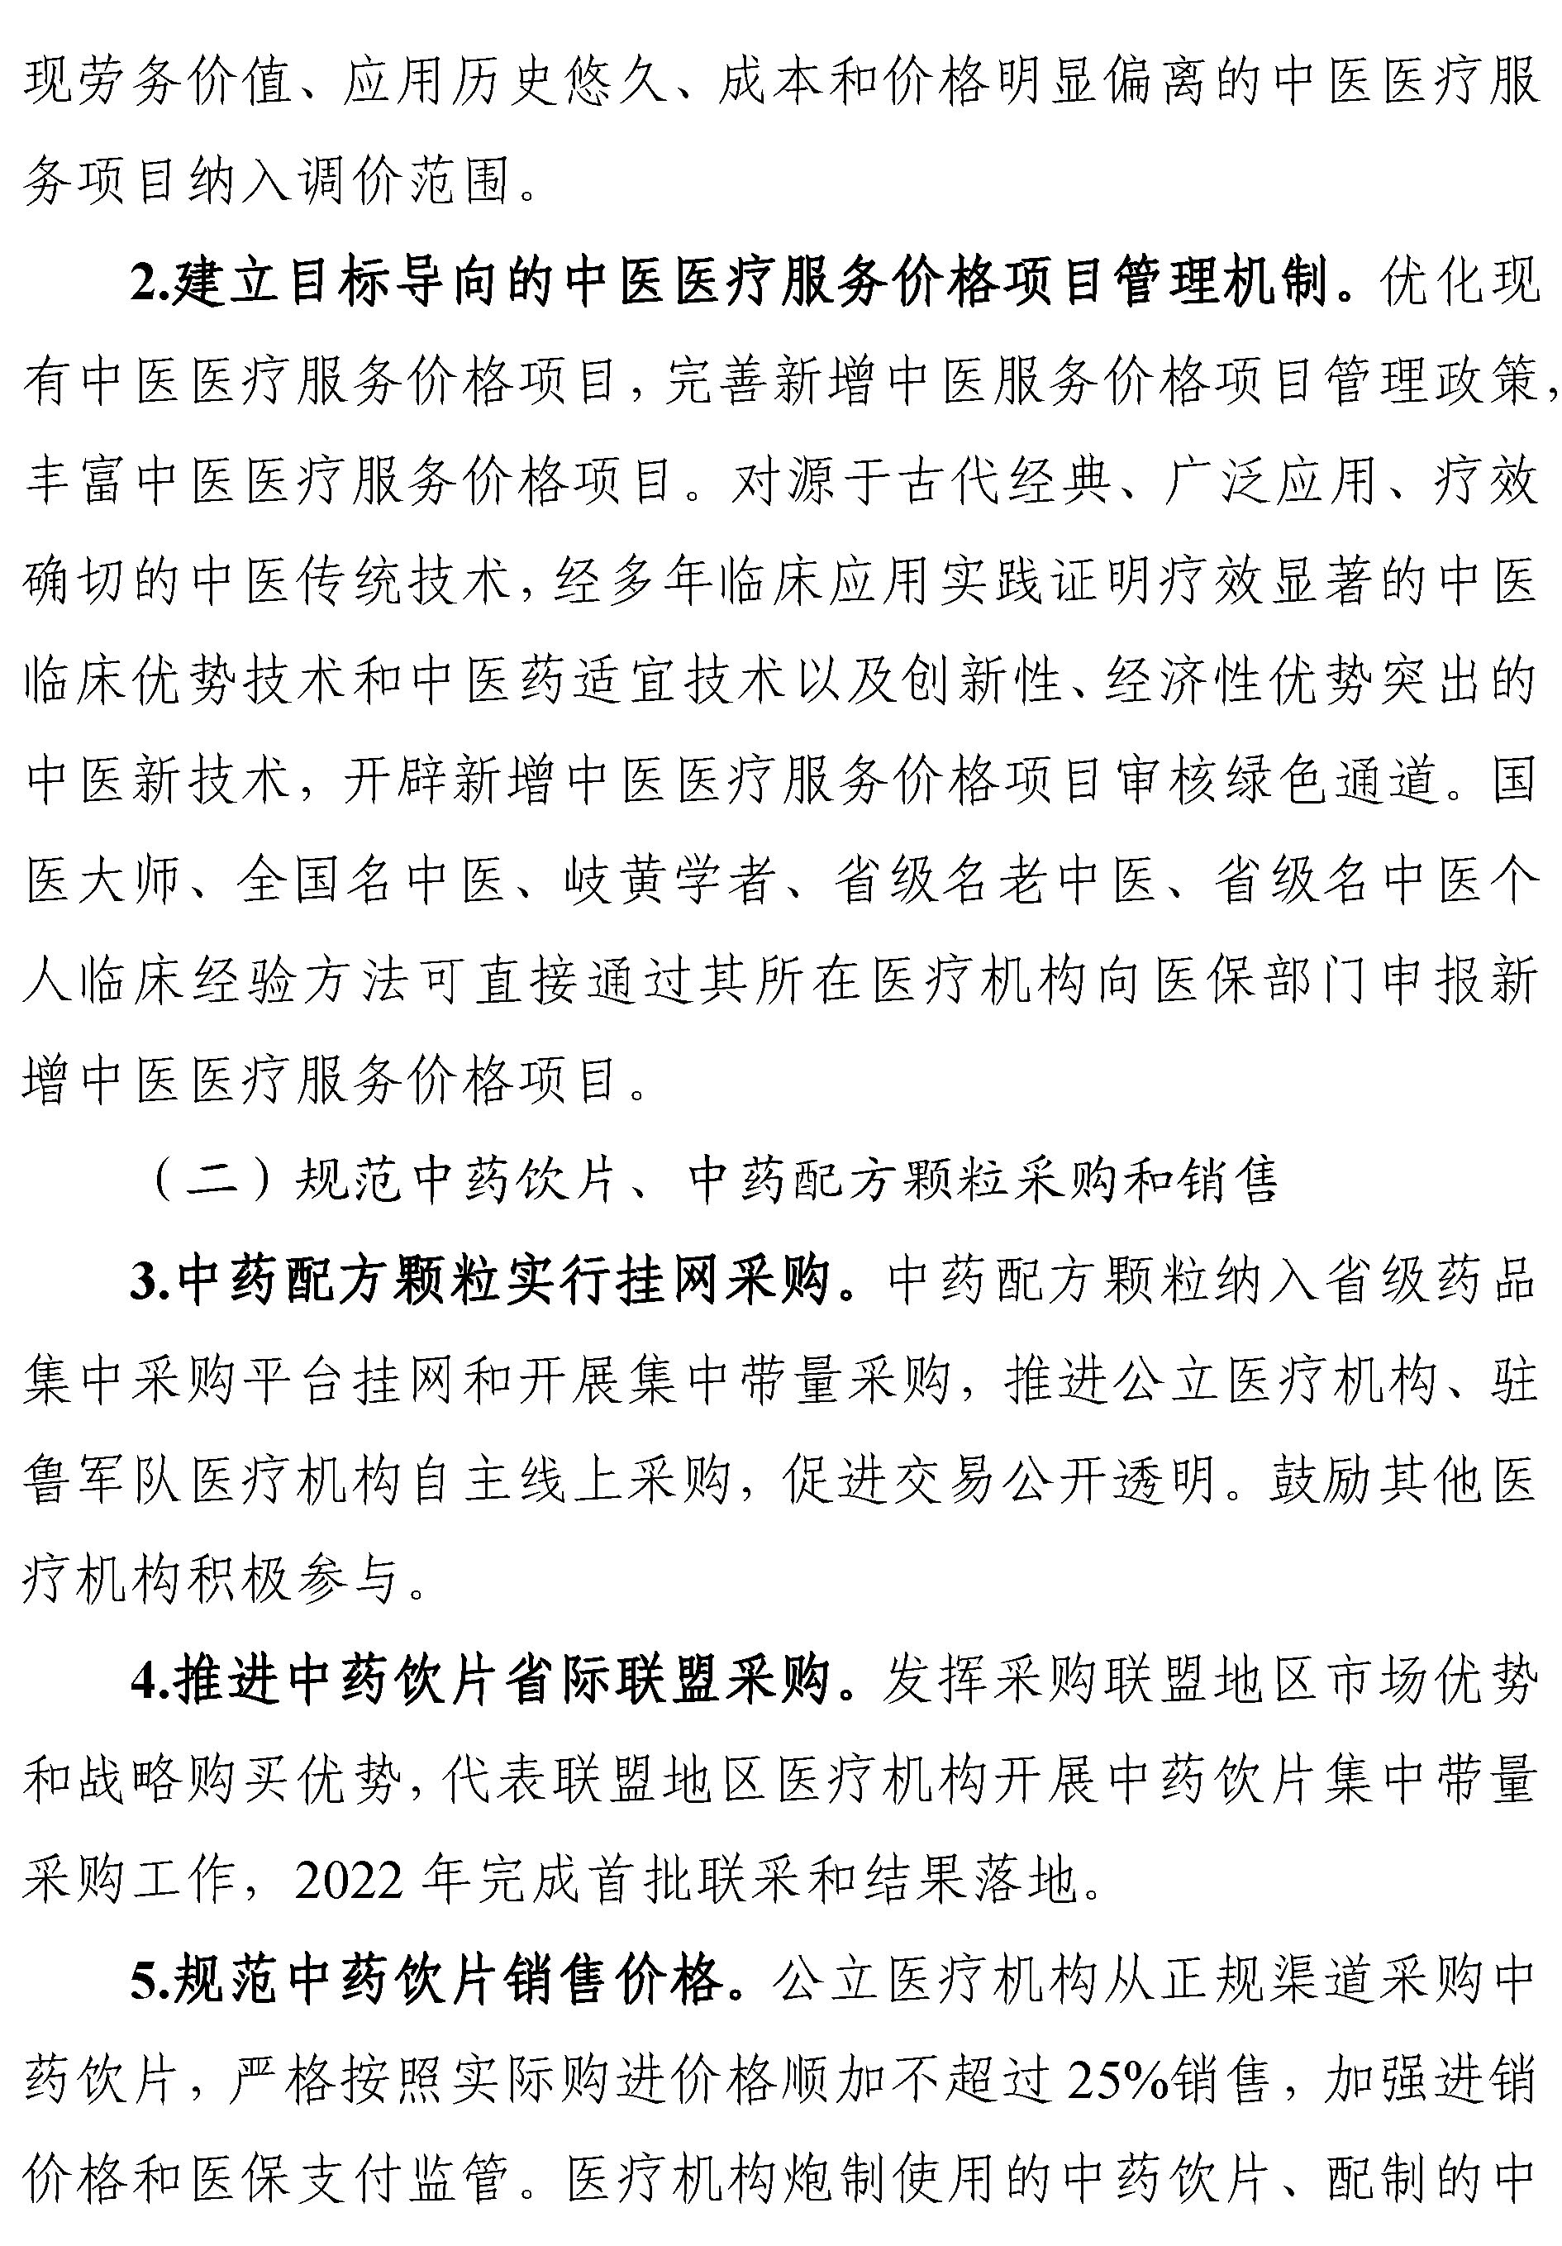

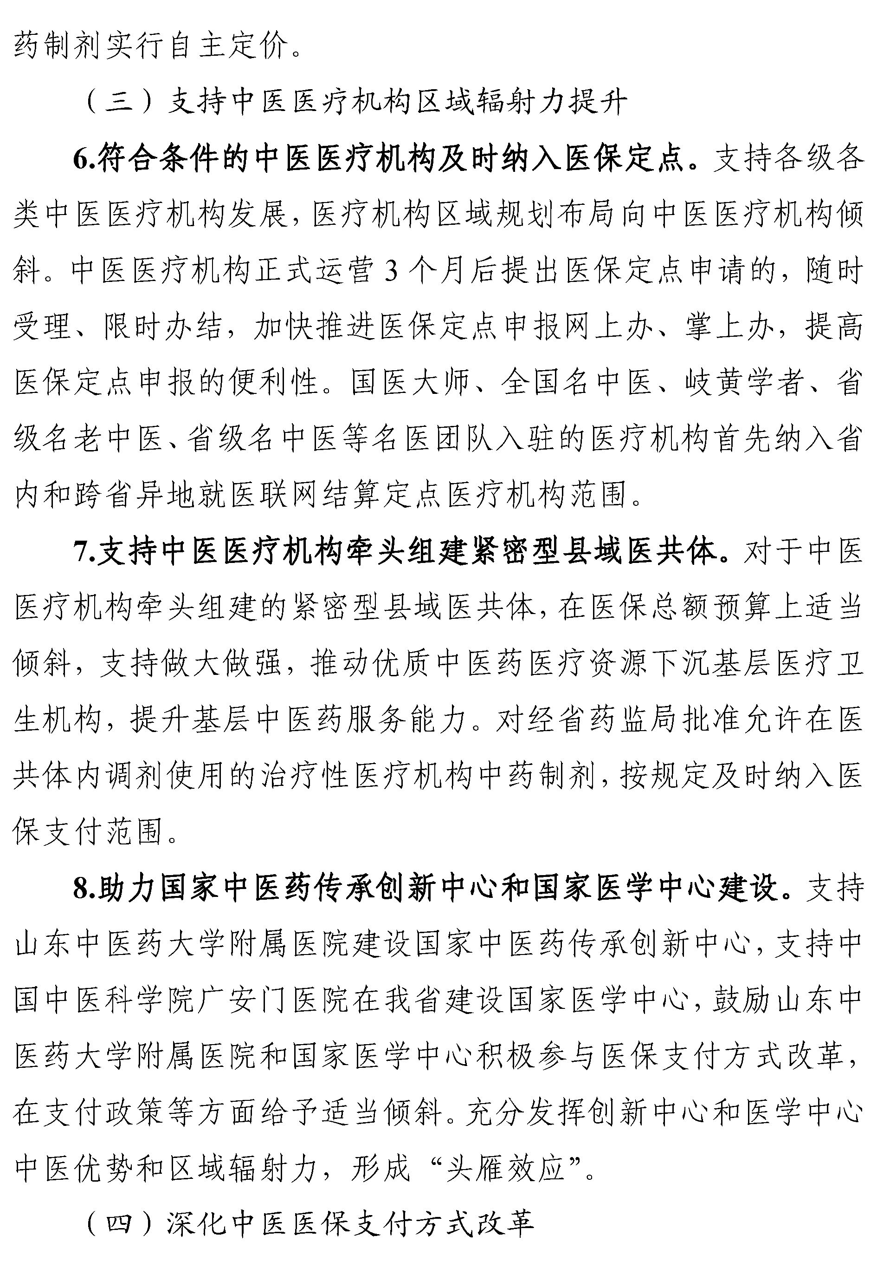

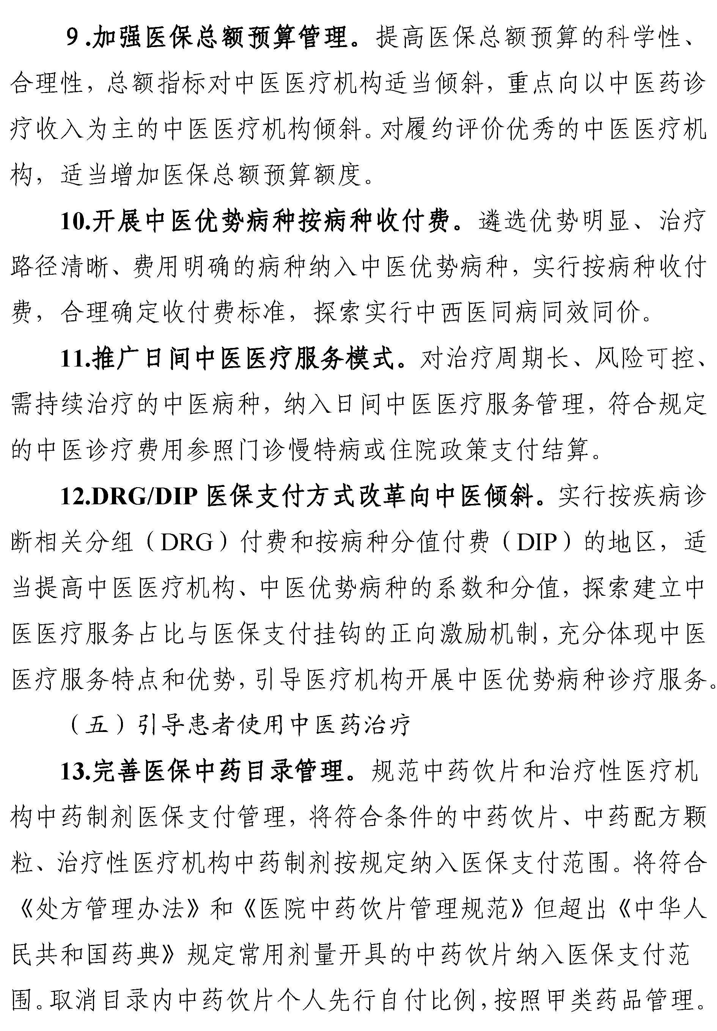

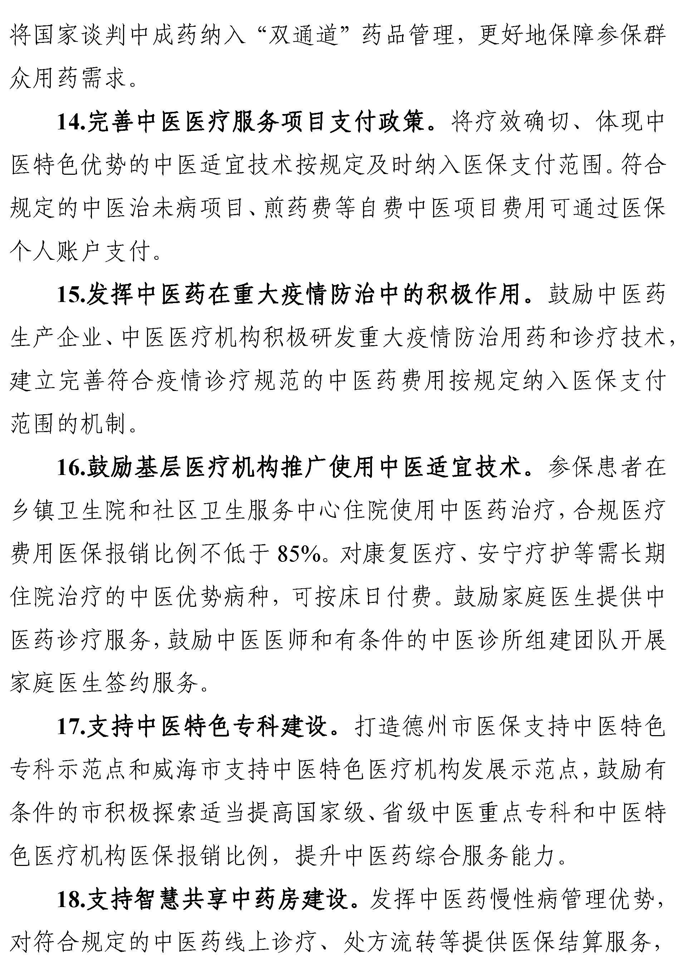

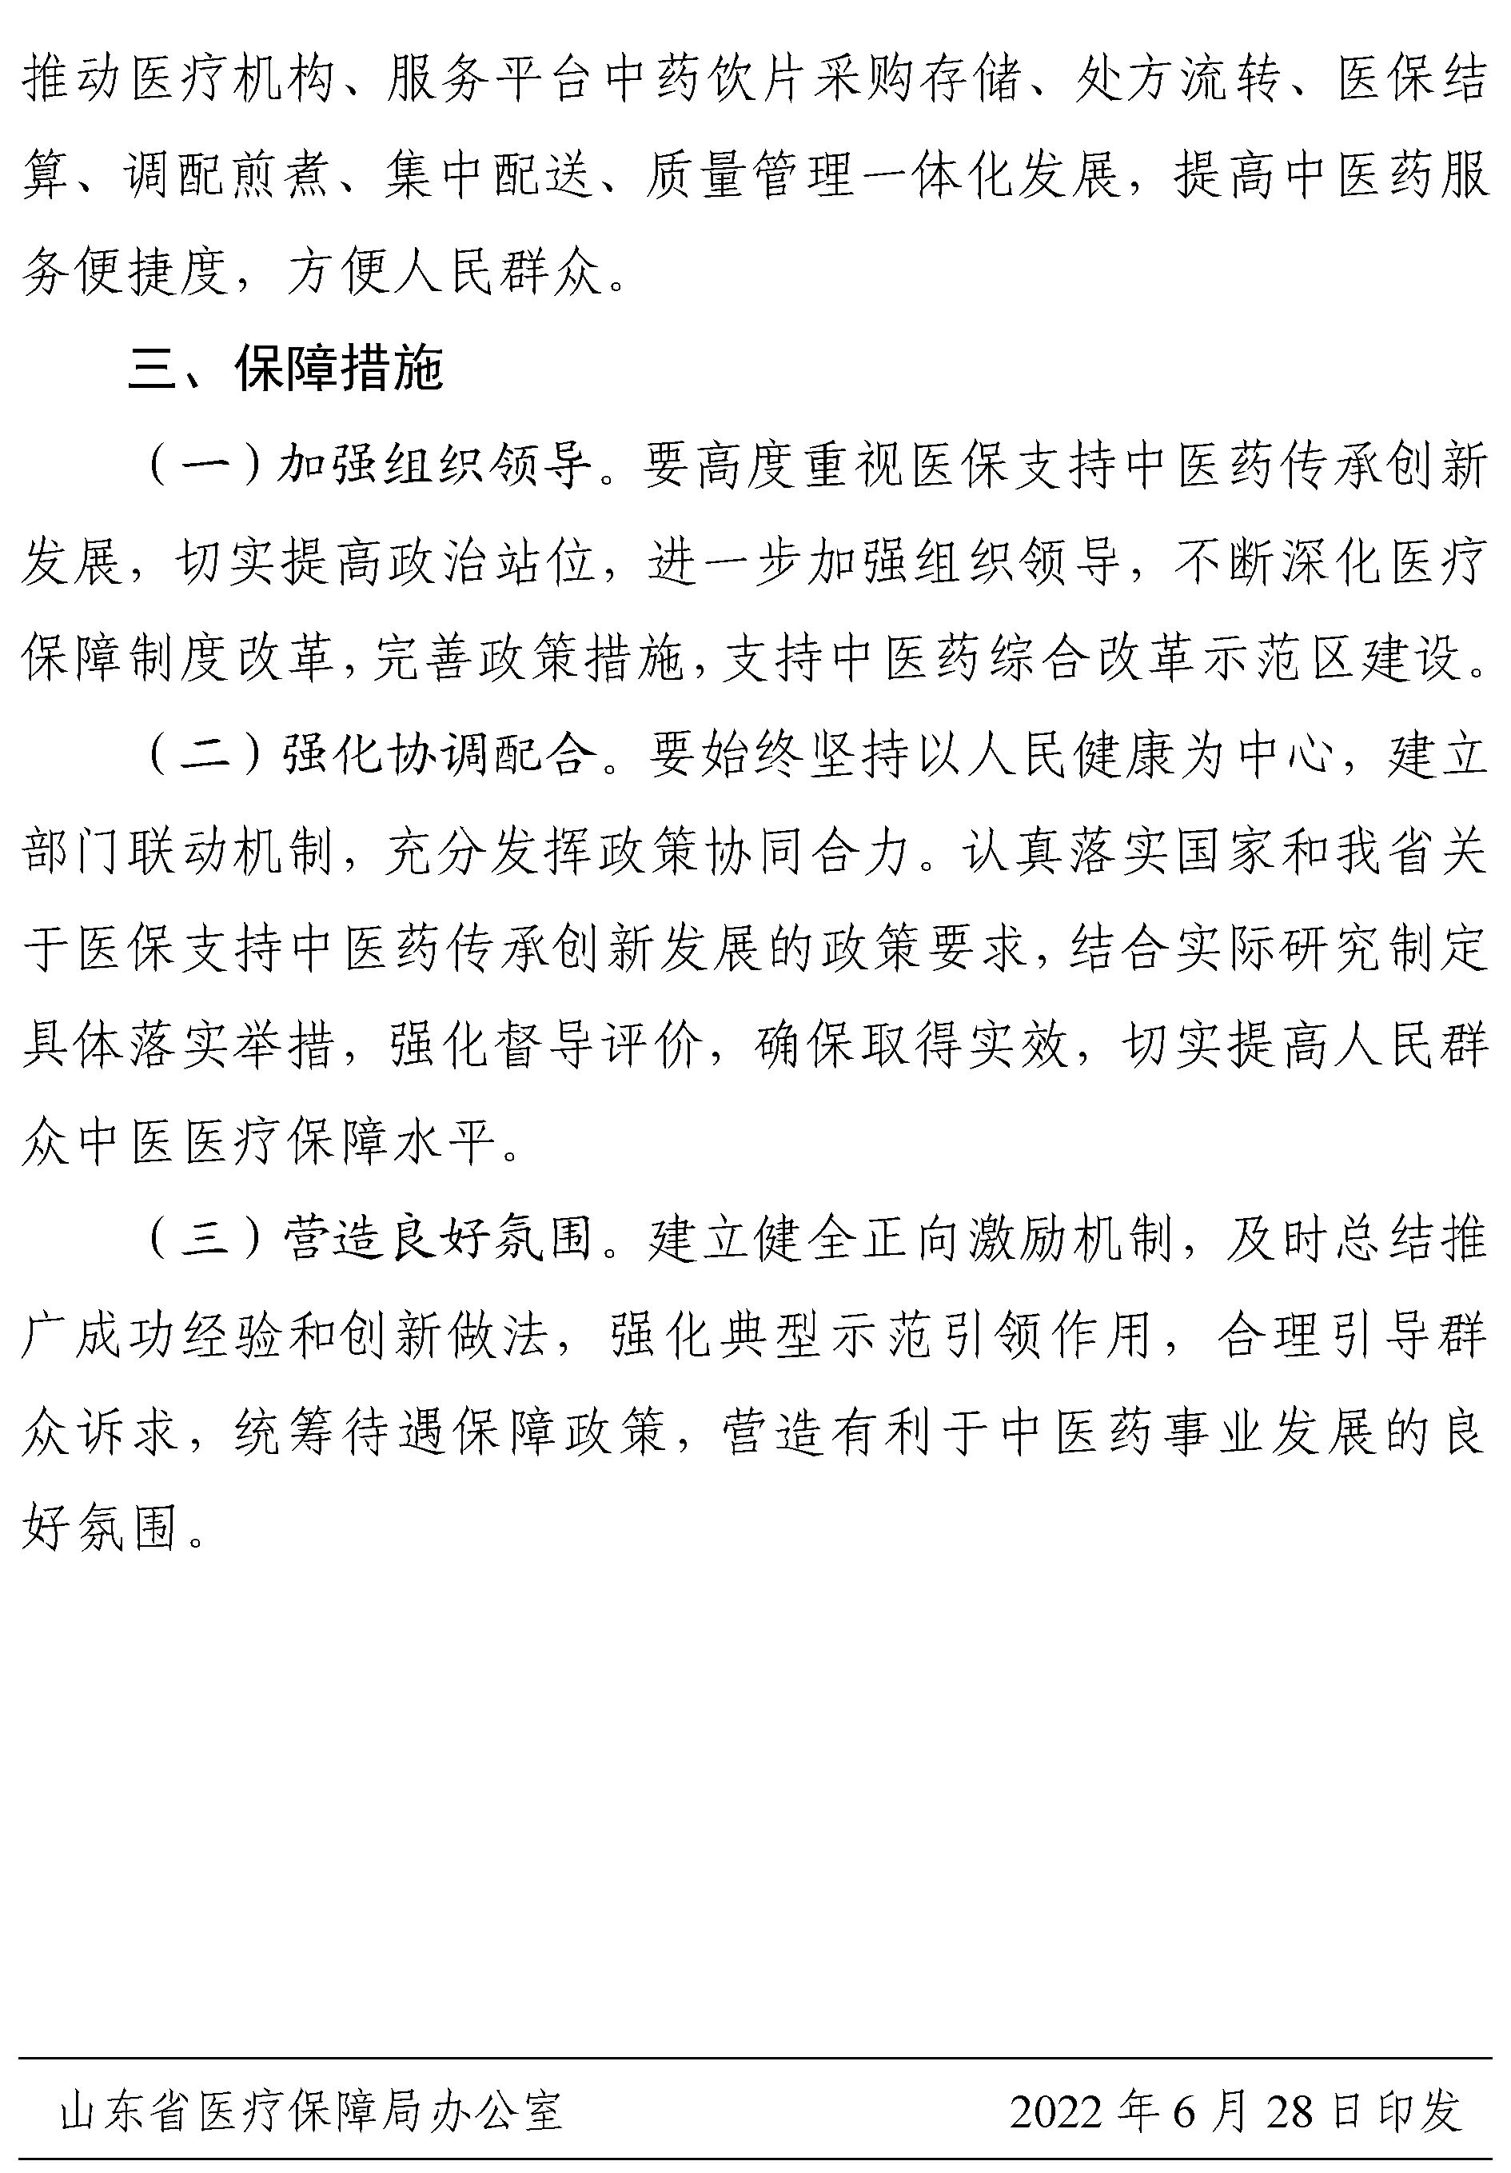

济南市医疗保障局办公室 2022年11月4日印发

